Информация к проекту решения по заявлению:
1.11. Заявитель: Солятова А.Ф.
Земельный участок: кадастровый номер 54:35:111290:31;
местоположение: Новосибирская обл, г Новосибирск, Калининский район, ул Селенгинская;
площадь 1500 кв.м.;(планшет 8741).
Зонирование: Зона производственной деятельности (П-1)
Заявленные требования: в части уменьшения минимального отступа от границ земельного участка с 3 м до 1 м со стороны с юго-восточной стороны в габаритах объекта капитального строительства
Обоснование согласно заявлению: в связи с тем, что конфигурация и существующая застройка земельного участка являются неблагоприятными для застройки
Планируется: строительство здания управленческой деятельности

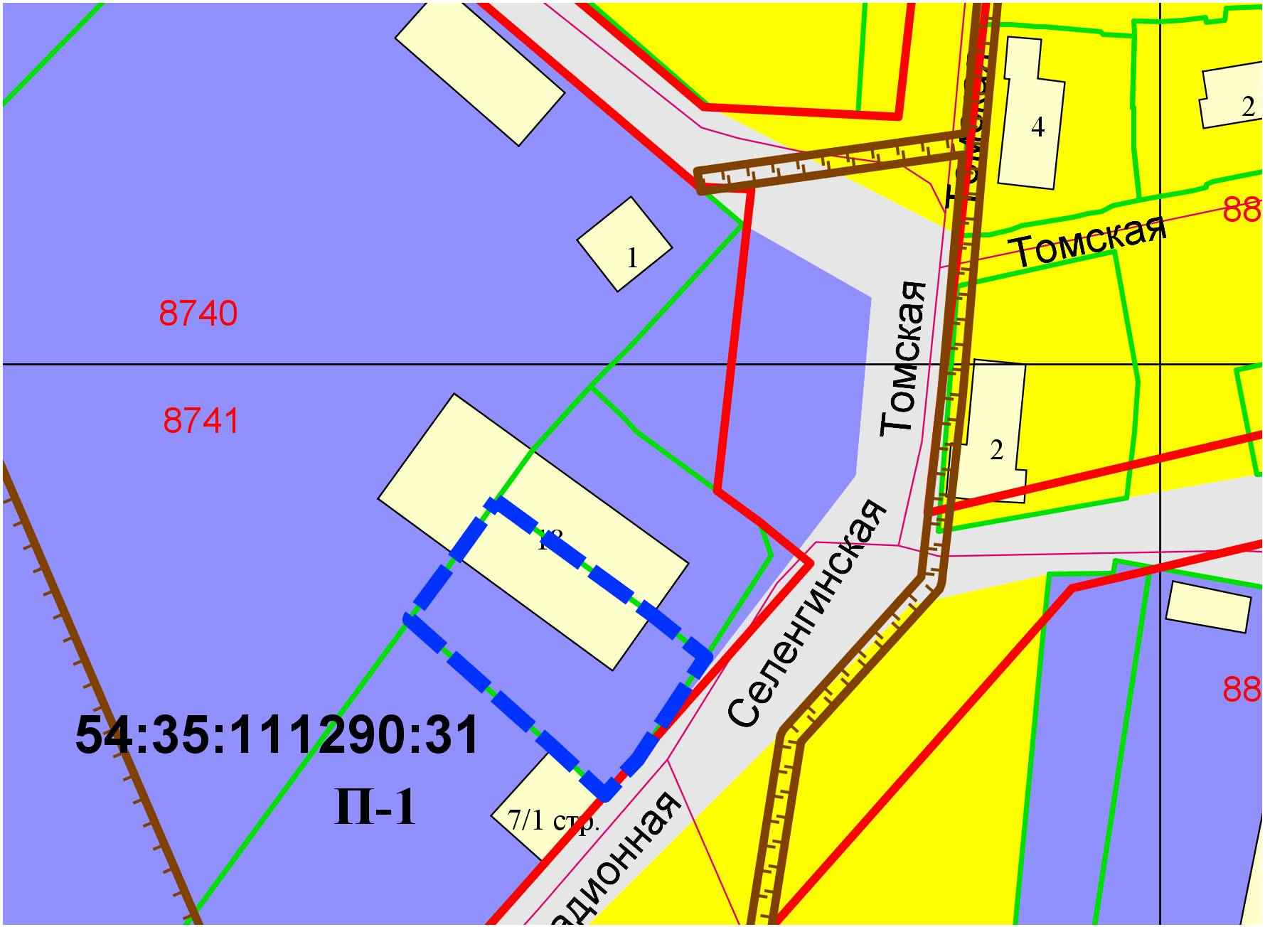
1м

